Главная Новости Документы Сценарии Мелодии Софт Авторы Контакт Копилка
Баннерообмен

Главная\Документы\Для классного руководителя

При использовании материалов этого сайта - АКТИВНАЯ ССЫЛКА и размещение баннера -ОБЯЗАТЕЛЬНО!!!

Классный час "Книга – лучший друг"

Тема классного часа: "Международный день детской книги - 2 апреля"
Класс:
1,2,3,4,5,6,7 (начальные, средние)

Время проведения:

Общее время: 90 минут (может быть увеличено или уменьшено в зависимости от реализации дополнительных заданий)

Используйте похожие названия классных часов на эту тему:

Книга – друг человека
Всемирный день книги - 23 апреля
Открытый классный час: " Книжкины Именины" Классный час "День книги"
Книга – верный помощник и друг

Введение (5 минут)
  - Приветствие и вступительное слово о значимости чтения книг 1.2. Уточнение темы и целей классного часа

Международный день детской книги - 2 апреля (10 минут)
  - История возникновения и значимость этой даты 2.2. Рассказ о книгах для детей и подростков
2.3. Рекомендации по выбору книг для разных возрастных групп 2.4. Рекомендации по проведению в библиотеке

Всемирный день книги - 23 апреля (10 минут)
  - История возникновения и значимость этой даты
  - Предложение идей, как отметить этот день и сделать чтение книг особенным и важным событием
  - Пример проведения мероприятия в библиотеке

Книга – лучший друг (10 минут)
  - Ознакомление с понятием "книга - лучший друг" и его значимостью в нашей жизни
  - Рассказ о том, как книги могут помочь нам находить вдохновение, поддержку и отдых
  - Примеры известных литературных друзей

«Книга – друг человека». Беседа о чтении и книгах (15 минут)
  - Обсуждение того, что значит быть другом человека и как это отношение может быть перенесено на книги
  - Обмен мнениями о том, что в книгах можно найти друзей и наставников, а также как книги могут помочь лучше понимать себя и окружающий мир
  - Обсуждение плюсов и минусов чтения бумажных и электронных книг

Книга – верный помощник и друг (15 минут)
  - Обсуждение значимости чтения книг для личностного развития и самосовершенствования
  - Примеры из жизни известных личностей, для которых чтение стало стимулом к успеху и достижениям
  - Обсуждение того, как книги могут помочь решать различные жизненные проблемы

Открытый классный час: "Книжкины Именины" (30 минут)
  - Предложение каждому ученику подготовить краткую презентацию о своей любимой книге (автор, жанр, сюжет и проч.)
  - Конкурс "Книжкины Именины", на котором каждый ученик представит свою книгу и расскажет о ней своим одноклассникам (10 минут на каждого участника) 8. Заключение (5 минут)
  - Подведение итогов конкурса "Книжкины Именины"
  - Краткий обзор основных идей и мыслей, которые обсуждались на классном часе 8.3. Пожелание всем ученикам продолжать читать книги и находить в них друзей и помощников

Дополнительные задания (необязательно, на усмотрение классного руководителя)
  - Подготовить и провести книжную выставку в школе, посвященную Дню книги 9.2. Провести викторину о книгах и литературе

9.3. Предложить ученикам написать рецензии на прочитанные книги или создать собственную книгу, используя шаблон-макет, предоставленный учителем

Стихотворение для классного часа по теме
- Поучительный рассказ для детей на классный час 12. Кроссворд для классного часа

Введение (5 минут)

Приветствие и вступительное слово о значимости чтения книг

Уважаемые ученики и коллеги, я рада приветствовать вас на нашем классном часе в честь Дня книги. Книга - это настоящий кладезь знаний и опыта, который может обогатить нашу жизнь и развить личность. Я хочу обратить ваше внимание на то, что чтение книг является одним из самых важных и полезных занятий для нашего развития. Во время этого классного часа мы обсудим, почему книга - лучший друг человека, и узнаем, как мы можем сделать чтение книг приятным и полезным занятием для себя. Давайте начнем!

Уточнение темы и целей классного часа

Добрый день, дорогие ученики! Сегодня мы собрались, чтобы поговорить о том, почему книга - лучший друг человека. В ходе этого классного часа мы рассмотрим различные аспекты чтения книг и попытаемся понять, почему это так важно для нашего развития. Мы также посмотрим на два важных события, связанных с книгами, которые приходятся на апрель - Международный день детской книги и Всемирный день книги. Цель нашего классного часа - показать, что книга - это не просто бумажный набор букв, а настоящий источник мудрости и знаний, который может помочь нам в жизни и обогатить нашу душу. Пристегните ремни, мы отправляемся в увлекательное путешествие в мир книг!

Международный день детской книги - 2 апреля (10 минут)

История возникновения и значимость этой даты

Сегодня мы отмечаем Международный день детской книги, который был учрежден в 1967 году на конгрессе Международной ассоциации детских писателей. Этот день выбран неслучайно - он приходится на день рождения знаменитого датского писателя Ганса Христиана Андерсена, автора множества прекрасных сказок, которые знакомы всем нам с детства.

Главная цель этого дня - привлечь внимание к книгам для детей и подчеркнуть их важность для развития маленьких читателей. Книги могут помочь детям не только развиваться интеллектуально, но и эмоционально, расширять кругозор и получать новые знания. Кроме того, чтение книг для детей - это отличный способ провести время в кругу семьи и получить удовольствие от общения и взаимодействия.
Давайте вместе отметим этот замечательный день и попробуем найти для себя новые и увлекательные книги, которые помогут нам стать еще более интересными и умными!

Рассказ о книгах для детей и подростков
Детские книги - это особый жанр, который создан специально для маленьких читателей. В таких книгах, как правило, присутствуют простые язык и доступный сюжет, который помогает детям понимать мир вокруг себя и открывать для себя новые истории и персонажей.

Книги для детей могут быть разных жанров - от сказок и приключенческих романов до научно-популярных книг и книг о животных. Каждый жанр представляет интерес для разных возрастных групп, и на выбор книги влияют как интересы читателя, так и его возрастные характеристики.

Кроме того, существует также жанр книг для подростков, который обращается к более старшей аудитории. Такие книги часто рассказывают о сложных жизненных вопросах и проблемах, с которыми сталкиваются подростки. Они могут помочь молодым читателям лучше понять себя и своих сверстников, научиться справляться с трудностями и принимать важные решения.

Важно понимать, что книги для детей и подростков - это не просто развлечение, а источник знаний, который может помочь развиваться и расти во всех аспектах.

Рекомендации по выбору книг для разных возрастных групп

Для ребят дошкольного возраста лучше выбирать книги с яркими картинками и простым сюжетом. Ребенку важно узнавать мир вокруг себя и узнавать новые слова.

Для детей младшего школьного возраста следует выбирать книги с интересными историями, описывающие их реальность, увлекательные приключения и фантастические миры.

Для подростков подойдут книги, которые помогут им лучше понять себя и окружающий мир, развить критическое мышление и эмоциональный интеллект. Хорошо подойдут книги о дружбе, первой любви, преодолении трудностей и развитии личности. Важно также не забывать про классику и изучение литературы на иностранных языках.

Рекомендации по проведению в библиотеке
Если у вас есть возможность провести классный час в библиотеке, то это отличная идея. В библиотеке можно не только рассказать о значимости чтения и детской литературе, но и познакомить ребят с библиотечными услугами и ресурсами. Вот несколько рекомендаций:

Попросите библиотекаря провести экскурсию по библиотеке и рассказать о разных отделах и книжных фондах.
Предложите детям выбрать книги на свой вкус и проведите круг чтения. Проведите мастер-класс по изготовлению закладок для книг.
Попросите детей поделиться своими любимыми книгами и рассказать, почему они их любят.

Организуйте викторину по литературным произведениям и наградите победителей призами, связанными с чтением.
В целом, в библиотеке можно создать атмосферу, которая будет способствовать любви к чтению и расширению кругозора учеников.

Всемирный день книги - 23 апреля (10 минут)

История возникновения и значимость этой даты

Всемирный день книги отмечается ежегодно 23 апреля и является одним из самых значимых дней в культурной жизни мирового сообщества. В этот день отмечается рождение и смерть выдающегося английского писателя Уильяма Шекспира. Этот праздник был учрежден ЮНЕСКО в 1995 году, чтобы привлечь внимание общественности к значимости чтения, письма, издательства и защиты интеллектуальной собственности. Всемирный день книги также напоминает о важной роли книг в культуре, образовании и развитии человека.

Предложение идей, как отметить этот день и сделать чтение книг особенным и важным событием

На Всемирный день книги можно предложить несколько идей, чтобы сделать чтение книг более особенным и важным событием для школьников. Например:

    - Организовать книжную ярмарку, на которой учащиеся смогут обменяться книгами, поделиться впечатлениями от прочитанного и получить новые книги для чтения.
    - Провести конкурс на лучшее оформление книжной закладки или наиболее интересный отзыв о прочитанной книге. Это позволит детям проявить свою творческую и литературную склонность.
    - Организовать чтение книги вслух, когда учитель или школьный библиотекарь будет читать детям фрагменты из любимых книг. Такой формат чтения позволит детям окунуться в мир книг вместе со всем классом и развить слуховое восприятие.
    - Предложить учащимся написать свою книгу или рассказ на заданную тему, чтобы дети могли проявить свой творческий потенциал и стать настоящими авторами.
    - Провести викторину по книгам и литературе, чтобы проверить знания школьников и сделать процесс обучения более интересным и увлекательным.

Пример проведения мероприятия в библиотеке
В рамках Всемирного дня книги в библиотеке можно организовать различные мероприятия, например:

- Чтение отрывков из любимых книг в кругу друзей или волонтеров. Это позволит поделиться впечатлениями о любимых произведениях и возможно заинтересовать других читателей.
- Конкурс на лучшую книжную закладку. Участники смогут создать свои собственные книжные закладки и представить их на общественном голосовании.
- Викторину на знание литературных героев и сюжетов. Это позволит проверить знания участников о книгах и возможно заинтересовать их прочитать новые произведения.
- Выставку книг, которые помогли изменить жизнь, раскрыть новые возможности и показали новые грани литературы.
- Дискуссию о значимости чтения в современном мире. Участники могут обсудить, какие книги для них важны, как они влияют на их жизнь, а также поделиться своим опытом и рекомендациями.

Книга – лучший друг (10 минут)

Ознакомление с понятием "книга - лучший друг" и его значимостью в нашей жизни

На классном часе "Книга – лучший друг" мы обсудим, что книга - это не просто набор страниц, а настоящий друг, который всегда готов поделиться своими знаниями и эмоциями. Книга может увлечь, научить новому, показать другие миры и точки зрения. Книги помогают нам развиваться, формировать своё мировоззрение и находить ответы на многие вопросы. Поэтому они заслуживают особого внимания и уважения.

Рассказ о том, как книги могут помочь нам находить вдохновение, поддержку и отдых

В этой части классного часа стоит рассказать о том, что книги не только увлекательны и информативны, но и способны быть нашими лучшими друзьями. Книги - это нечто большее, чем просто печатный текст на бумаге. Они могут помочь нам находить вдохновение, поддержку и отдых.

Книги дарят нам возможность погрузиться в другой мир, на время оторваться от реальности и почувствовать себя героями историй. Они могут научить нас новым вещам, помочь развить воображение и креативность, а также научить нас понимать и сопереживать другим людям.

Расскажите о том, как книги могут стать нашими наставниками и учителями, нашими верными спутниками на протяжении всей жизни. Они могут помочь нам преодолеть трудности и разочарования, поддержать нас в трудные моменты, и даже сделать нас лучше и мудрее.

Помните, что чем больше мы читаем, тем больше мы узнаем и понимаем. Чтение - это прекрасный способ познания мира и самосовершенствования, и книги - наши надежные и преданные друзья в этом увлекательном путешествии.

Примеры известных литературных друзей.

В рамках данной темы можно рассказать о нескольких известных литературных друзьях из русских книг:

Иванушка и Баба-Яга из сказки "Иван-царевич и серый волк" - два совершенно разных персонажа, но благодаря своей дружбе, они смогли преодолеть все препятствия и добраться до цели.

Чичиков и Манилов из романа Н. В. Гоголя "Мертвые души" - несмотря на то, что Чичиков является мошенником, а Манилов - человеком слишком доверчивым, они нашли общий язык и даже стали друзьями.
Онегин и Ленский из романа А. С. Пушкина "Евгений Онегин" - два друга, чьи характеры абсолютно противоположны друг другу. Онегин - циник, Ленский - романтик, но несмотря на это, они нашли общий язык и наслаждались друг другом.
Эти примеры показывают, что дружба может возникнуть между людьми совершенно разных характеров и взглядов на жизнь, и что она может помочь преодолеть любые препятствия.

«Книга – друг человека». Беседа о чтении и книгах (15 минут)

Обсуждение того, что значит быть другом человека и как это отношение может быть перенесено на книги

В рамках классного часа "Книга - лучший друг" предлагается провести беседу на тему "Книга - друг человека". В ходе этого разговора можно обсудить, что значит быть другом человека и как это отношение может быть перенесено на книги.
Возможно, ученики поделятся своими личными историями о том, как книги помогли им в жизни и какие книги они считают своими настоящими друзьями. Можно также обсудить, какие качества делают книгу хорошим другом и почему чтение может быть так важно для нашего развития и благополучия.

Обмен мнениями о том, что в книгах можно найти друзей и наставников, а также как книги могут помочь лучше понимать себя и окружающий мир

В этой части классного часа можно предложить участникам обменяться мнениями о том, как книги помогают нам находить друзей и наставников в жизни, а также в литературных произведениях. Можно попросить участников поделиться своими любимыми книгами и персонажами, с которыми они чувствуют себя связанными.
Также можно обсудить, как книги могут помочь лучше понимать себя и окружающий мир, и какие книги оставили на них наибольшее впечатление в этом плане. Важно создать атмосферу открытости и доверия, чтобы участники могли свободно выражать свои мысли и чувства.

Обсуждение плюсов и минусов чтения бумажных и электронных книг
Примечание: здесь представлены некоторые идеи для обсуждения, их можно дополнить и развить в зависимости от конкретных целей и аудитории классного часа.

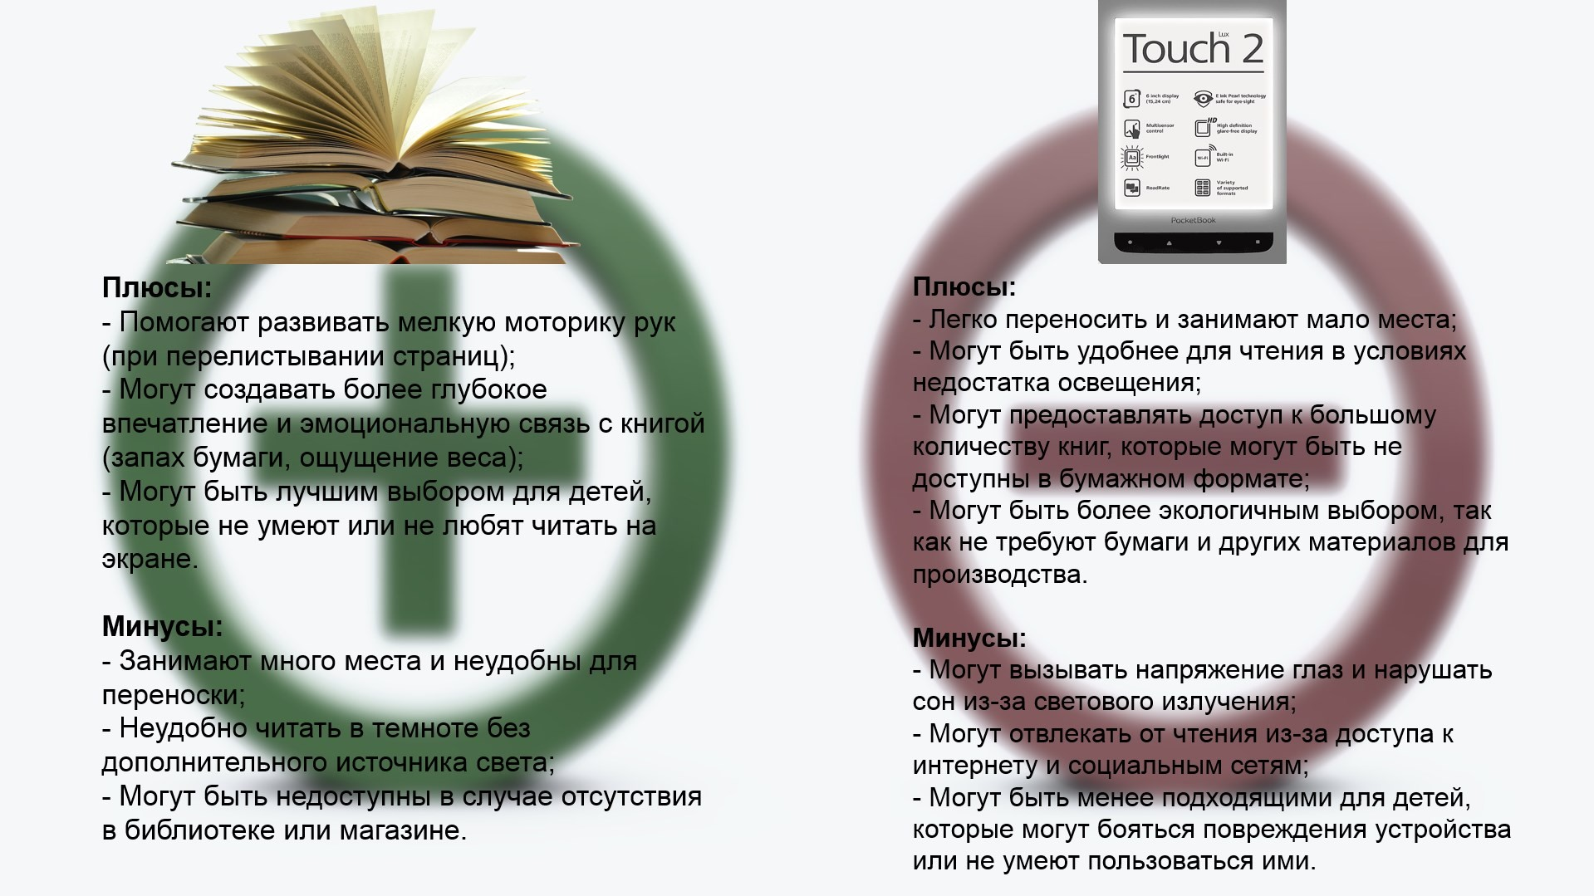

Бумажные книги:

Плюсы:

Помогают развивать мелкую моторику рук (при перелистывании страниц); Могут создавать более глубокое впечатление и эмоциональную связь с книгой (запах бумаги, ощущение веса);
Могут быть лучшим выбором для детей, которые не умеют или не любят читать на экране.

Минусы:

Занимают много места и неудобны для переноски;
Неудобно читать в темноте без дополнительного источника света; Могут быть недоступны в случае отсутствия в библиотеке или магазине.

Электронные книги:

Плюсы:

Легко переносить и занимают мало места;
Могут быть удобнее для чтения в условиях недостатка освещения;
Могут предоставлять доступ к большому количеству книг, которые могут быть не доступны в бумажном формате;
Могут быть более экологичным выбором, так как не требуют бумаги и других материалов для производства.

Минусы:

Могут вызывать напряжение глаз и нарушать сон из-за светового излучения; Могут отвлекать от чтения из-за доступа к интернету и социальным сетям; Могут быть менее подходящими для детей, которые могут бояться повреждения устройства или не умеют пользоваться ими.

Общие мысли:

Каждый формат имеет свои плюсы и минусы, и выбор формата может зависеть от личных предпочтений и ситуации;
Бумажные и электронные книги могут использоваться вместе, чтобы получить максимальную выгоду;
Важно научиться пользоваться различными форматами и выбирать книги, которые подходят для конкретных целей чтения.

Книга – верный помощник и друг (15 минут)

Обсуждение значимости чтения книг для личностного развития и самосовершенствования
В рамках данного классного часа планируется провести обсуждение того, как чтение книг может помочь в личностном развитии и самосовершенствовании. Ученикам будет предложено поделиться своими мыслями о том, как книги могут стать верными помощниками и друзьями на пути к самосовершенствованию, какие истории и герои из книг могут стать вдохновителями и наставниками, а также о том, какие навыки и знания можно получить благодаря чтению. Важно обсудить и возможные трудности, с которыми могут столкнуться школьники при чтении, и как их преодолеть. В результате обсуждения, ученики смогут лучше понять значимость чтения книг в жизни каждого человека и получат новые идеи и вдохновение для поиска своего пути к саморазвитию.

Примеры из жизни известных личностей, для которых чтение стало стимулом к успеху и достижениям

Книга – это не просто источник информации и развлечения, но и верный помощник и друг, который может стать стимулом к успеху и достижениям. Чтение книг развивает ум, улучшает память и воображение, учит эмпатии и помогает лучше понимать окружающий мир. В этой статье мы рассмотрим примеры из жизни известных русских личностей, для которых чтение стало стимулом к успеху и достижениям.

Один из ярких примеров – Андрей Тарковский, знаменитый режиссер и сценарист, автор таких кинокартин, как "Солярис" и "Зеркало". В детстве Тарковский обожал читать книги о космосе и научной фантастике, что повлияло на его будущее творчество. В своих работах он экспериментировал с формой и содержанием, создавая глубокие философские произведения, которые оставили свой след в истории киноискусства.

Другой пример – Сергей Есенин, известный русский поэт, автор стихотворений. В юности он много читал, и книги стали для него источником вдохновения и наставлений. Есенин нашел свой стиль, который привнес в поэзию новые мотивы и образы.

Третий пример – Лев Толстой, знаменитый русский писатель, автор таких произведений, как "Война и мир" и "Анна Каренина". Толстой всю жизнь был приверженцем чтения, и книги сильно повлияли на его творческую жизнь и мировоззрение. В своих произведениях он раскрывал глубокие философские мысли, которые находили отклик у многих читателей.

Обсуждение того, как книги могут помочь решать различные жизненные проблемы

Книга - это не просто средство развлечения и времяпровождения, она может быть верным помощником и другом в нашей жизни. В этом разделе мы рассмотрим, как чтение книг может помочь решать различные жизненные проблемы.

Одной из проблем, с которыми мы сталкиваемся в жизни, является стресс. Согласно исследованиям, чтение книг может снизить уровень стресса. Книги могут помочь нам уйти от проблем и забот, на время забыть обо всем и отдохнуть. Изучение психологических аспектов жизни через книги может также помочь нам разобраться в наших чувствах и эмоциях.

Другой проблемой, с которой мы можем столкнуться, является неуверенность в себе. Чтение книг на эту тему может помочь нам разобраться в наших сильных и слабых сторонах, научиться принимать себя и улучшать свои качества. Книги также

могут помочь нам увидеть, как другие люди справляются с проблемами и достигают успеха, что может дать нам дополнительную мотивацию и вдохновение.
Еще одной проблемой, которую мы можем решать с помощью книг, является развитие лидерских качеств и навыков. Книги на эту тему могут помочь нам научиться убеждать и мотивировать других людей, решать проблемы и принимать трудные решения. Через книги мы можем изучать истории и методики лидерства из первых рук, что может помочь нам стать лучше и эффективнее.

Кроме того, чтение книг может помочь нам расширить кругозор и общее образование. Через книги мы можем изучать различные темы и области знаний, которые нас интересуют. Книги также могут помочь нам понять культуру и обычаи других народов, что способствует развитию толерантности и уважения к другим людям.

Открытый классный час: "Книжкины Именины" (30 минут)

Предложение каждому ученику подготовить краткую презентацию о своей любимой книге (автор, жанр, сюжет и проч.)

Открытый классный час "Книжкины Именины" - это отличная возможность показать свою любовь к чтению и поделиться интересными книжными открытиями. В рамках мероприятия каждому ученику предлагается подготовить краткую презентацию о своей любимой книге, в которой нужно указать автора, жанр, сюжет и другие интересные факты.

Такой формат классного часа поможет ученикам проявить свою индивидуальность и рассказать о своих увлечениях. Кроме того, это прекрасная возможность для всех участников мероприятия узнать о новых книгах и получить интересные рекомендации от своих одноклассников.

"Книжкины Именины" - это не только весело, но и полезно для развития навыков публичных выступлений и умения выражать свои мысли. Это мероприятие также поможет стимулировать интерес к чтению и показать, как книги могут стать нашими верными друзьями.

Конкурс "Книжкины Именины", на котором каждый ученик представит свою книгу и расскажет о ней своим одноклассникам (10 минут на каждого участника)

Во время конкурса можно организовать голосование за самую интересную и увлекательную книгу, а также наградить победителей

Заключение (5 минут)

Подведение итогов конкурса "Книжкины Именины"

  - Краткий обзор основных идей и мыслей, которые обсуждались на классном часе
В ходе открытого классного часа "Книжкины Именины" были представлены краткие презентации учеников о своих любимых книгах. Все ученики подготовились к мероприятию заранее, и каждый рассказал о той книге, которая оказала на него наибольшее впечатление.

Одни рассказывали о приключенческих книгах, другие - о фантастических или романтических произведениях. Были представлены книги как классических авторов, так и новые издания современных писателей.
Главная идея мероприятия - поделиться своими впечатлениями от чтения книг и возможность взглянуть на мир глазами других людей. Кроме того, это был отличный способ обменяться рекомендациями и открыть для себя новые литературные произведения.

Мероприятие прошло в дружественной атмосфере, и все ученики проявили огромный интерес к чужим книгам и авторам. Каждый участник получил возможность поделиться своей любимой книгой и услышать мнение других.

Таким образом, классный час "Книжкины Именины" оказался отличным способом стимулирования интереса к чтению и книгам. Мероприятие не только помогло ученикам познакомиться с новыми литературными произведениями, но и помогло укрепить связь между учениками и учителями.

  - Пожелание всем ученикам продолжать читать книги и находить в них друзей и помощников

Дополнительные задания (необязательно, на усмотрение классного руководителя)

Подготовить и провести книжную выставку в школе, посвященную Дню книги
  - Провести викторину о книгах и литературе

Предложить ученикам написать рецензии на прочитанные книги или создать собственную книгу, используя шаблон-макет, предоставленный учителем

Общее время: 90 минут (может быть увеличено или уменьшено в зависимости от реализации дополнительных заданий)

Стихотворение для классного часа по теме
Галина Горелая (https://stihi.ru/2013/04/04/8415)

"Книжкина неделя". Праздник книги по стране- "Книжкина неделя".
Книга-лучший друг тебе, С нею веселее.
Ведь от книги никуда Нам с тобой не деться.
С книгой мы почти всегда, С ней проводим детство. В школе верный друг она, В радости, в печали.
Удивительна страна! Необъятны дали!
Так пускай не будет дня В жизни без страницы, Над которой ты склонясь, Не мог бы удивиться.

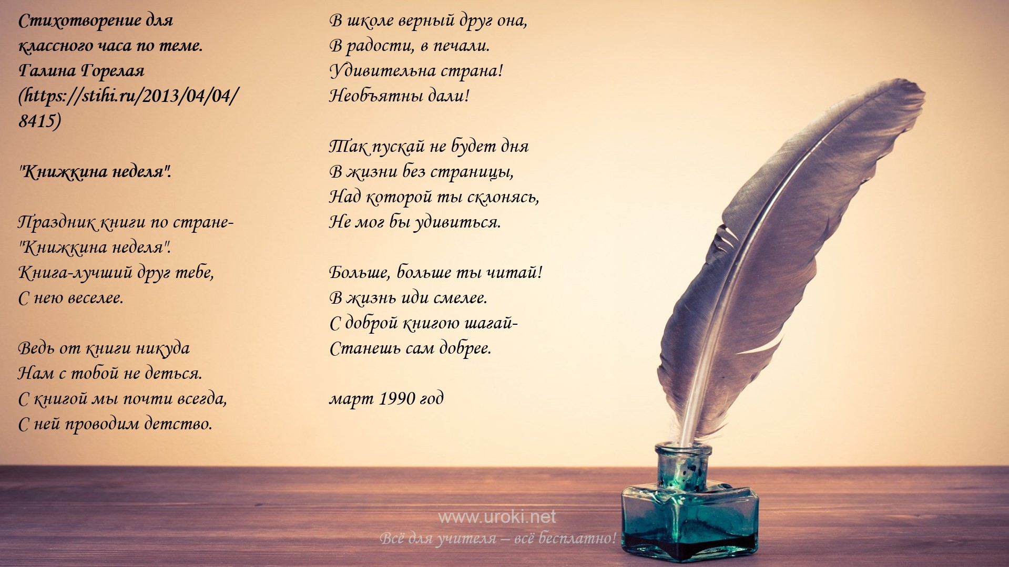Больше, больше ты читай! В жизнь иди смелее.
С доброй книгою шагай- Станешь сам добрее. март 1990 год

Поучительный рассказ для детей на классный час

Девочка и книга

Антон Бузынин (https://stihi.ru/2023/04/11/3488)

Жила-была девочка. Звали её Оленька. Было у Оленьки много интересных книг с картинками. Оленька очень любила, когда мама и бабушка читают ей книги. Вот только Оленька не умела с книжками обращаться. Складывать на полочку она их не хотела, кидала их на пол, рвала странички и рисовала на них цветными карандашами. Мама Оленьку ругала, говорила: «Вот обидятся книжки и уйдут от тебя». Но Оленька маму не слушала и продолжала книжки обижать.

Как-то ночью, когда Оленька уснула, самая толстая книга сказок с картинками говорит другим книгам: «Не любит нас Оленька, обижает, рвёт, бросает. Не нужны мы ей, давайте уйдем от нее! Тут рядом живет одна девочка, Катенька, она очень любит книги, заботится о них, но у неё их очень мало. Вот она обрадуется!».
Собрались все книги в ряд, и ушли от Оленьки.

Проснулась утром девочка, а книг нет. Она их везде ищет, и на полке, и под кроватью, нигде нет. Побежала Оленька к маме, рассказала ей, мама и говорит:
«Предупреждала я тебе. Видишь, обиделись книжки и ушли. Где их искать теперь?». Выбежала Оленька во двор, смотрит кругом, нет книг. Села тогда она и заплакала.

А Катенька утром открыла дверь и увидела, что на пороге у нее огромная стопка книг.

- Что вы тут делаете? – удивилась Катенька.

- Мы от Оленьки ушли, она нас обижает. Теперь будем с тобой жить, — говорят книги.

- Нет, нельзя так, — отвечает Катенька, — Оленька, наверно, вас везде ищет, волнуется. Пойдёмте я вас домой отведу.

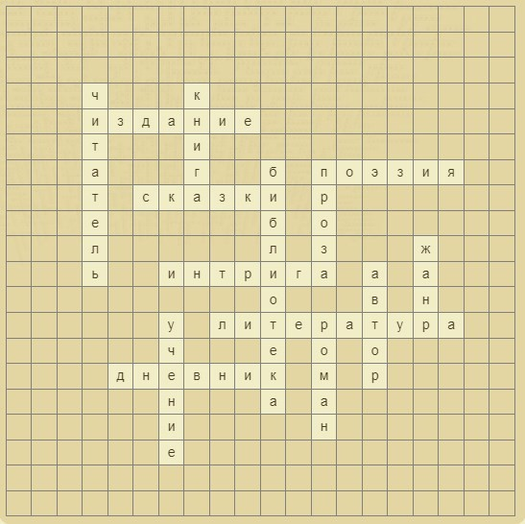Взяла Катенька книжки и повела их домой. Открыла Оленька дверь, увидела свои книжки, обрадовалась, стала Катеньку благодарить. Затем говорит Оленька книжкам: «Простите меня! Плохо я с вами обращалась, не ценила я вас, не ухаживала за вами. Обещаю, что больше не буду я вас обижать». Простили ее книги, поверили Оленьке. И стала Оленька дружно жить с книжками. А Катенька теперь к ним часто в гости приходит, берет у Оленьки разные книжки почитать и возвращает всегда в целости и сохранности.

Кроссворд по теме классного часа

Скачать кроссворд бесплатно

Читать ещё статьи по теме:
- Конспект классного часа для классного руководителя
- Разработка классного часа «Первый раз в первый класс»
- Конспект классного часа на тему: «Школа закаливания»
- Родительское собрание на тему: "СПИД - МИФ ИЛИ РЕАЛЬНОСТЬ?"
- Культура поведения в школе: правила и навыки для 5-го класса

Слова ассоциации (тезаурус) к статье:
чтение, библиотекарь, литература, роман, писатель, лучший, хороший, поддержка, помощь

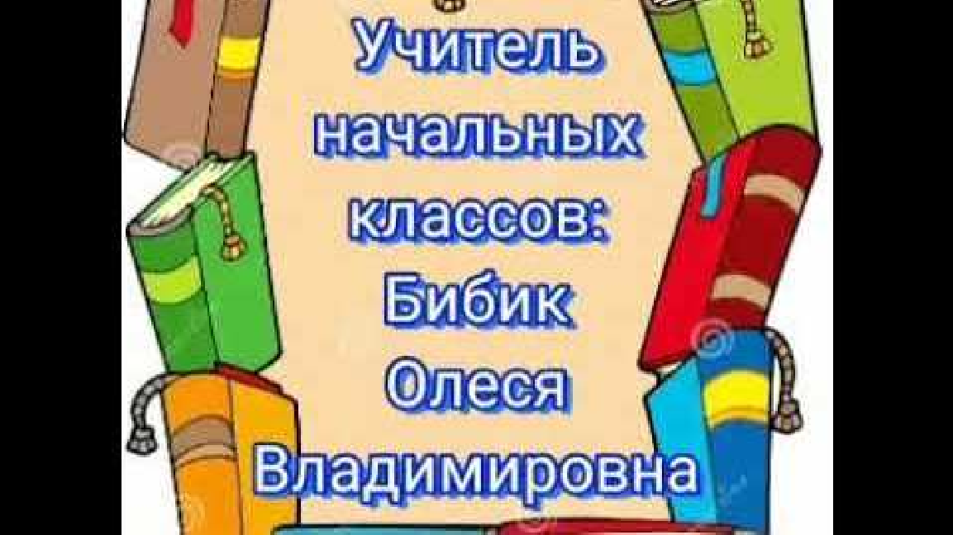

Смотреть видео к статье:

Классный час на тему:"Книга - лучший друг!"
Share

Watch on

Опубликовано

